奈曼旗政协机关召开党支部集体学习（扩大）会议

2月25日，奈曼旗政协机关召开党支部集体学习（扩大）会议，通知纪检监督执纪+工作平台有关事项，集体学习了机关10个方面管理制度，重点学习了内蒙古自治区促进民族团结进步条例，安排部署了政协奈曼旗第十届委员会第五次会议相关准备工作。会议由旗政协党组成员、秘书长、办公室主任刘亚民主持。

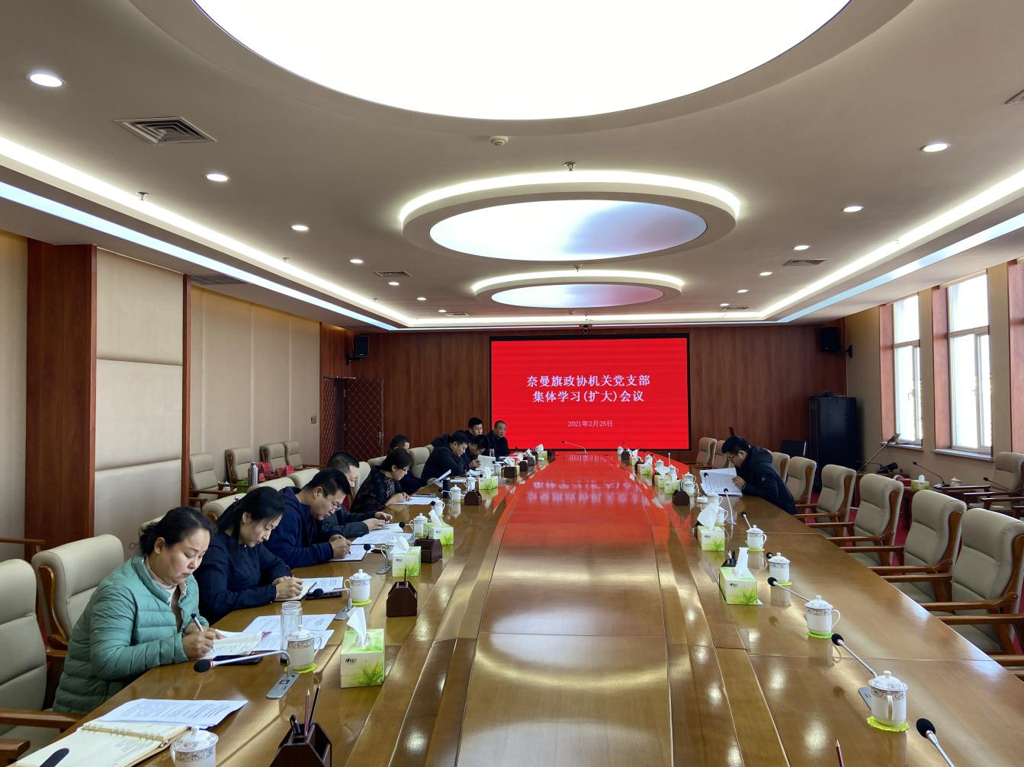会议指出，内蒙古自治区促进民族团结进步条例于2021年1月30日内蒙古自治区第十三届人民代表大会第四次会议通过，明确了维护国家统一和民族团结是各民族最高利益，全面体现了习近平总书记关于民族工作的重要论述和党中央关于民族工作的重大决策部署，体现了习近平总书记对内蒙古重要讲话重要指示批示精神和殷切期望，为促进民族团结进步工作提供了基本遵循和法理支撑。

刘亚民强调，机关全体党员干部要充分认清开展民族工作的重要意义，在本次集体学习的基础上积极开展会后自学，认真研读学习《条例》全文，深刻理解把握其内涵，并在日常生活、工作中铸牢中华民族共同体意识这条主线，把促进各民族共同繁荣发展作为民族团结进步的重要基础融入本职工作中，严格执行民族团结进步工作机制，促进奈曼旗民族工作繁荣发展，使民族团结之花常开常盛。（奈曼旗政协刘双）